ADL

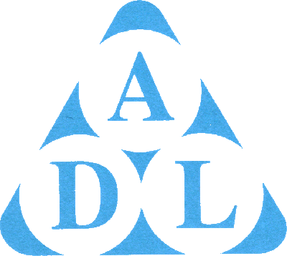

**Objet :** Choix des solutions techniques

**Auteur :** ADL

**Destinataire :** Public

**Date :** Mai 2018

**Sommaire :**

**Choix des Langages ……………………………………………………………………………………………………………**

Contraintes …………………………………………………………………………………………………………………………….

Langages dans l’entreprise ……………………………………………………………………………………………………

Choix ……………………………………………………………………………………………………………….

**Choix du SGBDR** ……………………………………………………………………………………………………………….

**Choix de l’outil IDE** ……………………………………………………………………………………………………………….

**Choix du Framework** ……………………………………………………………………………………………………………….

**Choix des langages**

Il faut déterminer quels sont les langages qui seront exploités par l’entreprise ADL dans le cadre de leur projet Castelane.

Contraintes

* Compétences en interne
* Client /Serveur : il faut un langage permettant de communiquer avec le serveur et le client
* Web : Les langages doit être adapté pour le développement web.
* Maintenance : il faut que le projet soit construit afin de renvoyer les bugs et erreurs, pour faciliter leurs corrections.

Langages connus dans l’entreprises

* HTML/CSS
* PHP
* JAVA
* SQL

Choix des langages

Les langages retenus sont le couple HTML/CSS pour la structure et la mise en page, celle-ci sera quant à elle géré en majeur partie par le Framework Bootstrap 4. Le PHP servira pour l’interaction serveur/client.

**Choix du SGBDR**

Pour des raisons de comptabilité entre le client léger et lourd, le SGBDR retenue est MySQL. Celui-ci est gratuit, facile d'utilisation et permet d’être utilisé pour le développement web et applicatif. De plus il gère les contraintes de clefs étrangères.

**Choix de l’outil de gestion de version**

Git, développé par Linus Torvald, est la référence dans les outils de versionning. Gratuit, facile d'utilisation, décentralisé. Il sera hébergé sur "GitHub.com". Pour ce projet nous utiliserons « Github Desktop » pour faciliter le développement, et également Atom qui l’intègre de base.

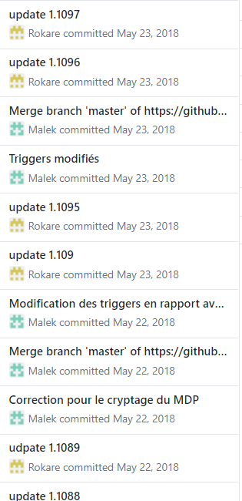

**Choix de l’outil IDE (Integrated Development Environment)**

Il existe de nombreux IDE ou éditeurs de texte pour le développement (Notepad++, Brackets, phpStorm, SublimText...). Notre choix s’est porté sur Atom, il est construit pour permettre une grande modularité, ainsi il est possible de développer en PHP objet grâce à l’auto-complexion et d’autres plugins. D’ailleurs Atom propose de nombreux modules pour tout types de langages, pour ce projet nous avons utiliser principalement le plugin Serenata d’Atom.

**Choix du Framework**

Les sites développés ont besoin d'être structuré et répété dans leurs formes. L'utilisation de BOOTSTRAP permet d’alléger le travail de forme du site web, ainsi de gagner du temps. Développé par Twitter, il est l'un des plus utilisé actuellement. Existe aussi Materialize CSS, Semantic UI, Cascade CSS.